Lubelski Urząd Skarbowy w Lublinie
Siedziba Lubelskiego Urzędu Skarbowego w Lublinie znajduje się przy ulicy Tomasza Zana 38 w Lublinie.
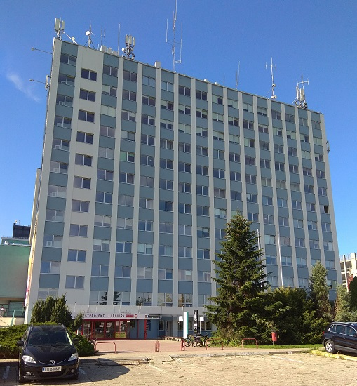
Na czele urzędu stoi naczelnik, który podlega dyrektorowi Izby Administracji Skarbowej w Lublinie. Naczelnikowi pomagają zastępcy oraz pracownicy. Lubelski Urząd Skarbowy w Lublinie jest jednostką Krajowej Administracji Skarbowej. Jest to urząd skarbowy wyspecjalizowany w obsłudze największych podmiotów gospodarczych w województwie lubelskim.
Dostępność architektoniczna
Lubelski Urząd Skarbowy ma swoją siedzibę na VIII i IX piętrze budynku mieszczącego się przy ul. Tomasza Zana 38 w Lublinie. Przed wejściem do budynku znajduje się parking, na którym wyznaczone zostały dwa miejsca parkingowe dla niepełnosprawnych. Budynek jest przystosowany do obsługi osób niepełnosprawnych. Główne wejście do budynku dostępne jest z poziomu terenu, a winda umożliwia dostęp na kondygnacje budynku zajmowane przez urząd. Winda umożliwia obsługę osób na wózkach inwalidzkich. Toaleta dla niepełnosprawnych zlokalizowana jest na VIII piętrze budynku. Pracownicy urzędu zostali zobligowani do kompleksowej obsługi osób niepełnosprawnych lub do wezwania pracownika merytorycznego w celu załatwienia sprawy.
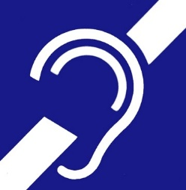
Osoby uprawnione, tj. osoby mające trwałe lub okresowe trudności w komunikowaniu się i wymagające w związku z tym wsparcia z organami administracji publicznej, mogą korzystać z pomocy przy załatwianiu spraw w Lubelskim Urzędzie Skarbowym w Lublinie poprzez wykorzystywanie środków wspierających komunikowanie się.

Osoby niesłyszące lub słabosłyszące mogą kontaktować się z urzędem poprzez:
- wysyłanie korespondencji na adres: Lubelski Urząd Skarbowy w Lublinie, ul. Tomasza Zana 38, 20-601 Lublin;
- korzystanie z poczty elektronicznej: sekretariat.lus.lublin@mf.gov.pl;
- przesyłanie faksów: nr 81 82 62 301;
- kontakt telefoniczny: nr 81 82 62 300;
- korzystanie z elektronicznej platformy usług administracji publicznej ePUAP (link otwiera nowe okno w innym serwisie).

W kontakcie z urzędem osoba niesłysząca lub słabo słysząca ma prawo skorzystania usług tłumacza posługującego się polskim językiem migowym (PJM), systemem językowo – migowym (SJM), sposobami komunikowania się osób głuchoniemych (SKOGN). Usługa ta jest realizowana po uprzednim powiadomieniu, które powinno być przekazane do urzędu co najmniej 3 dni robocze przed planowaną wizytą (z wyłączeniem sytuacji nagłych).
Powiadomienie może zostać przesłane w jeden z następujących sposobów:
- pisemnie na adres: Lubelski Urząd Skarbowy w Lublinie, ul. Tomasza Zana 38, 20-601 Lublin;
- mailem na adres: sekretariat.lus.lublin@mf.gov.pl;
- faksem na nr 81 82 62 301.

